受任案件管理システム 業務手順
相談票と入金の取込手順
いま取り込めるのは相談票と入金データの2つです。どちらも「選ぶ → 内容を確かめる → 実行する」の順で、確かめる段階ではデータは一切変わりません。安心して先に内容を見てください。
対象 事務所のご担当者様 作成 2026-09-03 確認 実データ（案件3,147件）で動作確認済み
画面 firstlegaloffice.vercel.app の実際の画面
はじめに — 2つの取込に共通のこと
どちらの取込も同じ形をしています。
段階 | すること
第1段階 確認 | ファイルを選ぶと、何がどう入るかが画面に出ます。この時点ではデータは書き換わりません。納得できなければ、そのまま閉じて構いません。
第2段階 実行 | 確認したうえでボタンを押すと反映されます。誰がいつ取り込んだかは記録に残ります。

ファイルは加工しないでください
文字コード（Shift-JIS / UTF-8）も、列の並びも、システムが自動で判定します。Excel（.xlsx）のままでも読めます。
開いて保存し直すと、かえって形が崩れることがあります。
一 相談票取込
新しいご依頼者様を、相談票から一括で登録します。 画面上部の「相談票取込」
1 | 相談票のExcelをそのまま選ぶ  加工は不要です。CSVでも構いません。  - Excelの場合、「システム取込」タブから依頼者と債権者を読みます  - 「入金情報取込配列」タブから入金スケジュールを読みます
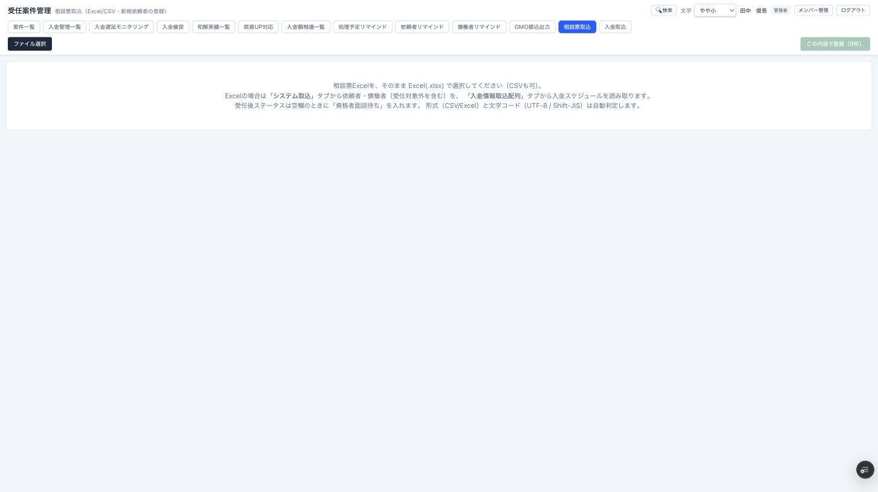
▲ 相談票取込の最初の画面。左上の「ファイル選択」から相談票を選びます。右上の「この内容で登録（0件）」は、読み取りが済むまで押せません。
2 | 読み取り結果を確かめる  依頼者名・フリガナ・債権者・入金予定が一覧で出ます。ここで違和感があれば、相談票の側を直してから選び直してください。
3 | 「検証OK・登録できます」と出たら登録する  受任後ステータスが空欄のときは、自動で「資格者面談待ち」が入ります。

止まる条件が2つあります
1ファイルに複数のお客様が入っている — この取込は「1ファイル1顧客」が前提です。相談票が「＊複数」になっている場合はエラーで止まります。お一人ずつファイルを分けてください。
債権社数・申告債務額が合わない — 相談票に書かれた社数・金額と、明細から数えた値が食い違うとエラーで止まります。数え方は受任対象の債権者だけです（受任対象外は数に入りません）。相談票の側を直してから、もう一度お願いします。

債権者は最大20社まで
受任対象・受任対象外のどちらも登録されます。受任対象外の債権者も記録として残りますので、消さずにそのまま入れてください。
二 入金取込
銀行の入出金明細から、実際の入金を入金スケジュールへ反映します。 画面上部の「入金取込」
1 | 銀行の明細をそのまま選ぶ  バーチャル口座の振込入金明細です。CSVでもExcelでも構いません。  - 出金の行と振込手数料の行は自動で除きます。消しておく必要はありません  - 数日分をまとめて入れられます。日付ごとに判定します
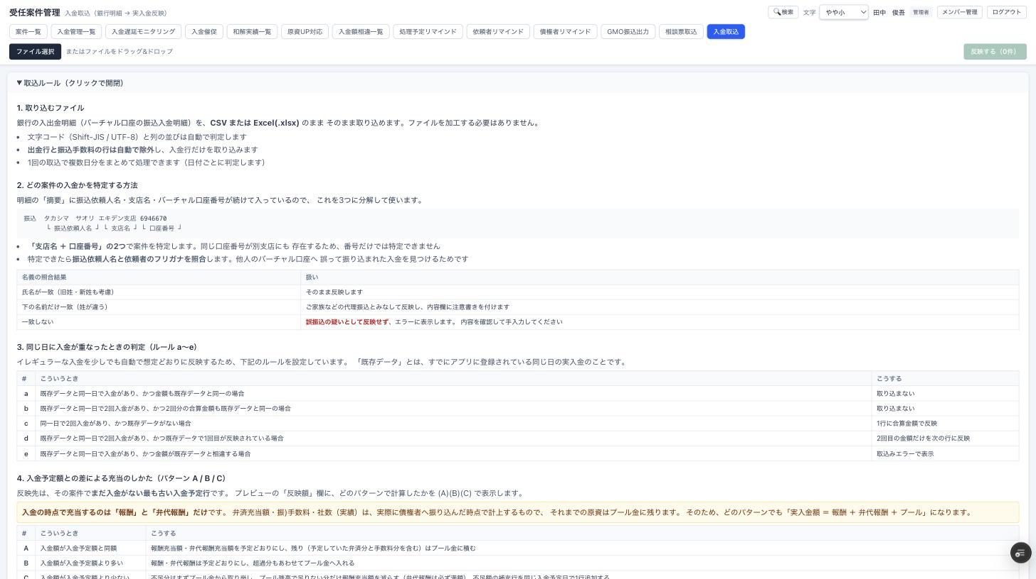
▲ 入金取込の画面。「取込ルール」は画面の中でいつでも開けます。摘要をどう3つに分けるか、名義照合の結果をどう扱うかが、この場で確かめられます。
この手順書と同じ内容が画面にも載っています。迷ったらここを開いてください。
2 | どの案件の入金かが自動で結び付きます  摘要に入っている「振込依頼人名／支店名／口座番号」を3つに分けて使います。  - 案件の特定は「支店名 ＋ 口座番号」の2つで行います。同じ番号が別の支店にもあるため、番号だけでは決まりません  - 特定できたら、振込依頼人名とご依頼者のフリガナを照合します。他の方の口座への誤振込を見つけるためです
3 | 1件ずつの判定を確かめる  「反映する」「取り込まない」「案件が見つからない」が明細ごとに出ます。名義が一致しないものは、取り込む前に必ずご確認ください。
4 | 反映する件数を見てから実行する  反映が0件のときはボタンを押せません。すべて取込済みということです。
金額の合わせ方（3つの型）
型 | こういうとき | こうする
A 同額 | 予定と同じ金額が入った | 予定の各項目をそのまま実績にします
B 多い | 予定より多く入った | 報酬などは予定のままにして、差額はプール金へ回します
C 少ない | 予定に届かない | 弁済 → 弁代報酬 → 手数料 → 報酬 の順に充てて、不足分の補充行を1行足します
同じ日に複数回入金があったとき
状況 | どうなるか
合計が既にある実入金と同じ | 取り込みません。すでに計上済みという判断です
既にある実入金が無い | 合算した金額を、次の未入金の行へ反映します
1回目だけ反映済み | 2回目の差額だけを次の行へ反映します
金額が食い違う | エラーとして表示します。取り込まずにご確認ください
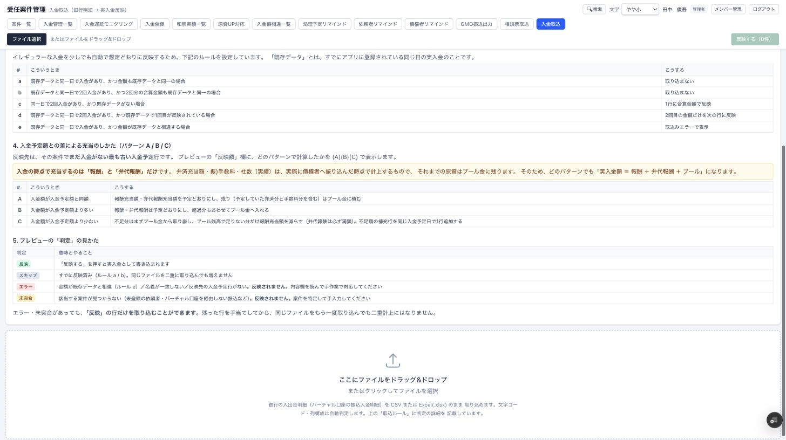
▲ 取込ルールの下半分。同じ日に重なったときの a〜e、金額の合わせ方 A／B／C、判定の見かた（反映・スキップ・エラー・未突合）が表になっています。
実際の明細で確かめた結果（2026年9月1日〜3日分）
102行のファイルから入金81件を読み取り、エラー0件。出金21行（振込手数料・債権者への弁済）は自動で除かれました。うち79件は既に計上済みのため取り込まず、新しく反映されたのは1件でした。名義の照合は80件すべて一致しています。
三 困ったときは
よく出るものと、その場での対処です。
画面に出ること | 意味と対処
該当する案件がありません | 支店名か口座番号が、システムに登録されているものと違います。案件詳細の「V口座-支店」と「V口座-番号」をご確認ください。
普通預金 利息 が未突合 | 銀行口座の利息です。ご依頼者の入金ではないので、取り込まないのが正しい動きです。そのまま見送ってください。
名義が一致しません | 他の方の口座へ誤って振り込まれた疑いがあります。取り込まず、まずご確認をお願いします。
名義が下の名前だけ一致 | ご家族などによる代理のお振込とみなします。心当たりがあればそのまま取り込んで問題ありません。
複数顧客のため中止 | 相談票が1ファイルに複数名ぶん入っています。お一人ずつに分けてください。
債権社数が一致しません | 相談票の社数・金額と明細が合っていません。受任対象外は数に入らない点にご注意ください。
四 いまはまだできないこと
誤解を避けるため、はっきり書いておきます。
CSVを出して直して戻す、という往復はまだできません
案件一覧などからCSVを出すことは、全項目・テーブル込みでできるようになりました。ただし、それをExcelで直して取り込み直す仕組みはまだありません。
CSV出力 → Excelで編集 → 取込（未実装）
いま取り込めるのは、この手順書の一と二だけです。入金予定日をまとめて直したい場合は、案件詳細の「入金期日変更」をお使いください。CSVを経由せずに、今日以降の期日を月ごとにまとめて直せます。
この手順書は、実際のプログラムの動きに合わせて書いています。画面の文言や判定が変わったときは、あわせて更新します。

